РАСПОРЯЖЕНИЕ
АДМИНИСТРАЦИИ ГОРОДА КОГАЛЫМА
Ханты-Мансийского автономного округа - Югры

От | «16» |  | ноября |  | 2016 | г. | № | 188-р

О внесении изменения
в распоряжение Администрации
города Когалыма
от 10.11.2016 №183-р

В соответствии с Уставом города Когалыма, в связи с технической ошибкой:

1. Пункт 2 распоряжения изложить в следующей редакции:
«2. Выплата Премии осуществляется Администрацией города Когалыма сотрудникам учреждений культуры города Когалыма, которые стали обладателями Премии, в срок не позднее 25 ноября года, в котором присуждается Премия, в рамках муниципальной программы «Развитие культуры в городе Когалыме», утвержденной постановлением Администрации города Когалыма от 15.10.2013 №2932, путём перечисления денежных средств на лицевые счета победителей, открытые в кредитных организациях.».

2. Опубликовать настоящее распоряжение в газете «Когалымский вестник» и разместить на официальном сайте Администрации города Когалыма в информационно-телекоммуникационной сети «Интернет» (www.admkogalym.ru).

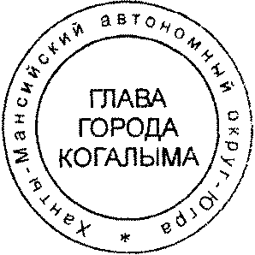3. Контроль за выполнением распоряжения возложить на заместителя главы города Когалыма О.В.Мартынову.

Глава города Когалыма Н.Н.Пальчиков

